**ПАСПОРТ**

**РУКОВОДСТВО ПО ЭКСПЛУАТАЦИИ**

**Лебедка ручная барабанная с тормозом GEARSEN BHW**



***ВНИМАНИЕ!***

* *Вся информация, приведенная в данной инструкции, основывается на данных, доступных на момент печати. Производитель оставляет за собой право вносить изменения в производимую продукцию в любой момент времени без предварительного уведомления, если изменения не ухудшают потребительских свойств и качества изделия.*
* *Оператор должен прочесть и принять во внимание рекомендации, описанные в данной инструкции, перед началом эксплуатации оборудования.*
* *Перед работой с грузоподъемными механизмами в обязательном порядке проводится инструктаж по технике безопасности должностным лицом, ответственным за работу с грузоподъемными механизмами.*
* *Перед началом работ лицо, выполняющее работы, обязательно должно быть ознакомлено с принципом действия оборудования и знать технические характеристики оборудования.*
* *Оборудование для подъема и перемещения грузов — это механизмы повышенной опасности. Соблюдение правил и мер безопасности поможет Вам избежать порчи материальных ценностей и сохранить здоровье людей.*
* *Не допускайте к работе с грузоподъемным оборудованием неквалифицированный и неподготовленный персонал.*

1. **ОБЛАСТЬ ПРИМЕНЕНИЯ**

Лебедки ручные барабанные канатные типа BHW используются для подъема и перемещения грузов при строительных, монтажных и ремонтных работах, при эксплуатации и ремонте транспортных средств. В конструкции лебедки предусмотрено крепление к горизонтальной, вертикальной и наклонной поверхностям.

1. **УСТРОЙСТВО И ПРИНЦИП РАБОТЫ**

Ручная лебедка состоит из канатного барабана, редуктора подъема, корпуса (рамы), стального каната и рукояти. Лебедка управляется вручную с помощью рукояти, которая совершает круговое движение. Лебедка имеет стопорный храповой механизм, предотвращающий самопроизвольное опускание поднятого груза. Если поднимаемый груз и лебедка расположены на одном уровне, то для подъема груза лебедку необходимо доукомплектовать блоком, который крепится сверху над грузом.

1. **МЕРЫ БЕЗОПАСНОСТИ**
   1. Запрещается превышать номинальную грузоподъемность.
   2. Запрещается использовать лебедку для поднятия людей.
   3. Запрещается моторизировать лебедку, лебедка предназначена исключительно для ручного использования.
   4. Запрещается обматывать груз канатом. Используйте дополнительную стропу.
   5. Запрещается использовать лебедку не по назначению.
   6. Запрещается проводить осмотр и ремонт механизма при поднятом грузе.
   7. **Перед эксплуатацией осмотрите канат, крюк, корпус лебедки. В случае выявления дефектов или неисправностей механизма, деформации корпуса, рукояти или крюка и распускания каната использование лебедки запрещается.
   8. Немедленно прекратите использование лебедки в случае поломки механизма лебедки, запутывания/распускания каната, превышения грузоподъемности, появления посторонних звуков при работе механизма.
   9. Запрещается выравнивание груза на весу.
   10. Запрещено производить подъем и спуск груза, если под ним находятся люди.
   11. После окончания работы или в перерыве груз не должен оставаться в поднятом состоянии.
2. **ТЕХНИЧЕСКИЕ ХАРАКТЕРИСТИКИ**

|  |  |  |  |  |  |  |  |
| --- | --- | --- | --- | --- | --- | --- | --- |
| **Г/п, т.** | **Длина каната, м** | **Диаметр каната, мм** | **Диаметр барабана, мм** | **Передаточное число** | **Наличие каната** | **Масса , кг** | **Габариты, мм** |
| 0,544 | 10 | 4 | 21 | 3.7:1 | есть | 4 | 220x160x160 |
| 0,544 | 20 | 4 | 21 | 3.7:1 | есть | 4,4 | 220x160x160 |
| 1,179 | 10 | 5 | 48 | 4.1:1 | есть | 5 | 350x240x240 |
| 1,179 | 20 | 5 | 48 | 4.1:1 | есть | 5,4 | 350x240x240 |

1. **СХЕМА**

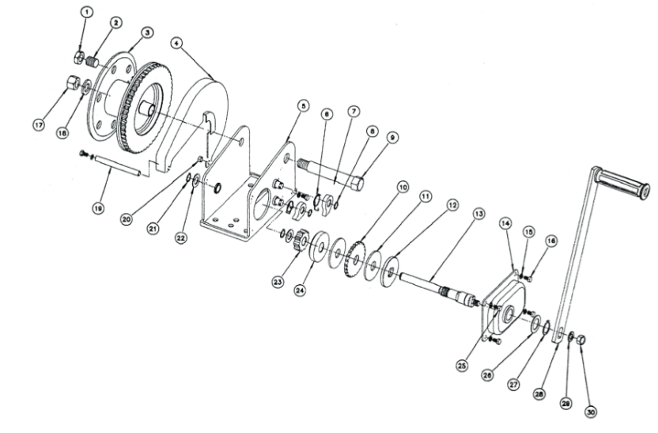

|  |  |  |  |
| --- | --- | --- | --- |
| **1** | Гайка М16 | **16** | Болт М6*12 |
| **2** | Винт | **17** | Гайка М16 |
| **3** | Двойной барабан | **18** | Шайба 16 |
| **4** | Крышка | **19** | Опорный стержень |
| **5** | Основание | **20** | Гайка М16 |
| **6** | Стопорное кольцо | **21** | Стопорное кольцо для оси |
| **7** | Стопорный предохранитель | **22** | Шайба А |
| **8** | Стопорное кольцо для оси 12 | **23** | Шестерня |
| **9** | Шпиндель | **24** | Фиксатор А |
| **10** | Храповое колесо | **25** | Болт М6*12 |
| **11** | Фрикционный диск | **26** | Шайба В |
| **12** | Фиксатор В | **27** | Стопорное кольцо для оси |
| **13** | Шпиндель | **28** | Ручка лебедки |
| **14** | Деталь крышки | **29** | Шайба 10 |
| **15** | Шайба 6 | **30** | Гайка М10 |

1. **ТЕХНИЧЕСКОЕ ОБСЛУЖИВАНИЕ**

Храните лебедку в сухом месте, чтобы препятствовать коррозии механизма и каната. После завершения работы, очищайте канат и механизм от грязи. Регулярно (не реже 1 раза в месяц, а при тяжелых условиях эксплуатации чаще) необходимо проводить осмотр внешнего вида лебедки на предмет деформации, проверять и подновлять смазку шестерней и каната, проверять состояние деталей на предмет отсутствия коррозии повреждения и износа. Все ремонтные работы должны выполняться квалифицированными специалистами. После выполнения ремонта и сборки лебедки, а так же замены каната лебедка должна быть подвергнута испытанию весом превышающим грузоподъемность лебедки на 25%.

1. **ГАРАНТИЯ**

Продавец берёт на себя следующие гарантийные обязательства:

* 1. Гарантийный срок на изделие составляет 12 месяцев с дня продажи.
  2. В целях определения причин отказа и/или характера повреждений инструмента производится техническая экспертиза в сроки, установленные законодательством. По результатам экспертизы принимается решение о возможности восстановления инструмента или необходимости его замены.
  3. Все выше перечисленные обязательства применяются только к изделиям, предоставленным в представительство Компании в чистом виде и сопровождаемые паспортом со штампом, подтверждающим дату покупки.
  4. Гарантия распространяется на все поломки, которые делают невозможным дальнейшее использование инструмента и вызваны дефектами изготовителя, материала или конструкции.
  5. **Гарантия не распространяется на повреждения, возникшие в результате естественного износа, несоблюдения рекомендаций по техническому обслуживанию или правил безопасности, неправильного использования или грубого обращения, а также изделия, имеющие следы несанкционированного вмешательства в свою конструкцию лиц, не имеющих специального разрешения на проведение ремонтных работ.
  6. Все выше перечисленные обязательства применяются только к изделиям, предоставленным в представительство Компании за счёт "потребителя" в сопровождении паспорта со штампом, подтверждающим дату покупки

|  |  |
| --- | --- |
| **ГАРАНТИЙНЫЙ ТАЛОН** |  |
| Торговая организация: ________________________________________________  Модель: _______________________________________________________________  Серийный номер: _____________________________________________________  Дата продажи: ________________________________________________________  Подпись продавца: ____________________________________________________  ***ВНИМАНИЕ!***  *Незаполненный гарантийный талон недействителен* |  |

1. **ДАННЫЕ ОБ ОТВЕТСТВЕННЫХ ЗА СОДЕРЖАНИЕ ТАЛИ**

**(заполняется пользователем)**

|  |  |  |
| --- | --- | --- |
| **№ и дата приказа**  **о назначении** | **Должность, Ф.И.О.** | **Подпись** |
|  |  |  |

1. **СВЕДЕНИЯ О РЕМОНТЕ ТАЛИ**

**(заполняется пользователем)**

|  |  |  |
| --- | --- | --- |
| **Дата** | **Сведения о ремонте тали или замене ее узлов и деталей** | **Подпись лица, ответственного за содержание тали в исправном состоянии** |
|  |  |  |